ОТЧЕТ
по лабораторной работе № 3
по Информатика

ТЬЕРНО АДАМА ДИОНГ

СОДЕРЖАНИЕ
1. Введение 5
1.1. Цель работы 5
1.2. Задание 5
1.3. Вариант 5
2. Выполнение работы 6
3. Заключение 7

- Введение

  - Цель работы
Изучить принципы функционирования распределённой системы контроля версий Git и облачного сервиса GitHub, приобретение практических навыков по созданию и сопровождению репозиториев, выполнению основных операций с ветками и коммитами, а также освоение приёмов подготовки проектной документации с использованием файла README и языка разметки Markdown. Знакомство с инструментом PlantUML для построения диаграмм.
  - Задание
Создать проект в GitHub.
  - Вариант

No code.

2.ВЫПОЛОНЕНИЕ РАБОТЫ
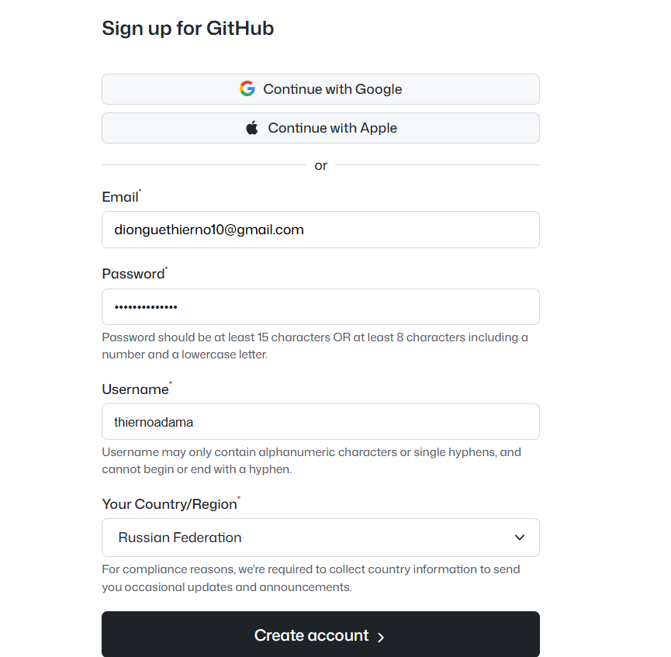

Далее я скачал и распаковал файл git, необходимый для работы, а также настроил его
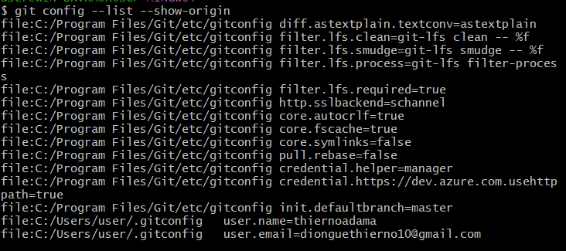

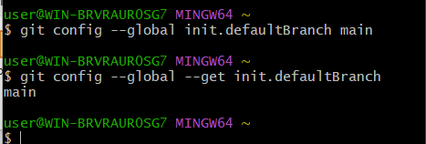
После я создал локальный репозиторий, сделав стандартную структуру без лишних папок (no code). Так же я добавил нужные блок схемы и use case диаграммы.

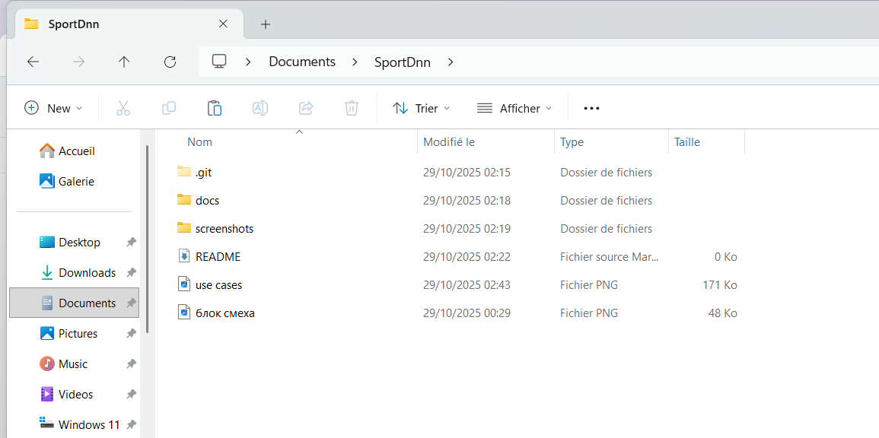

Загрузив проект на гит хаб, я занялся файлом README. Его я оформил в формате Markdown.
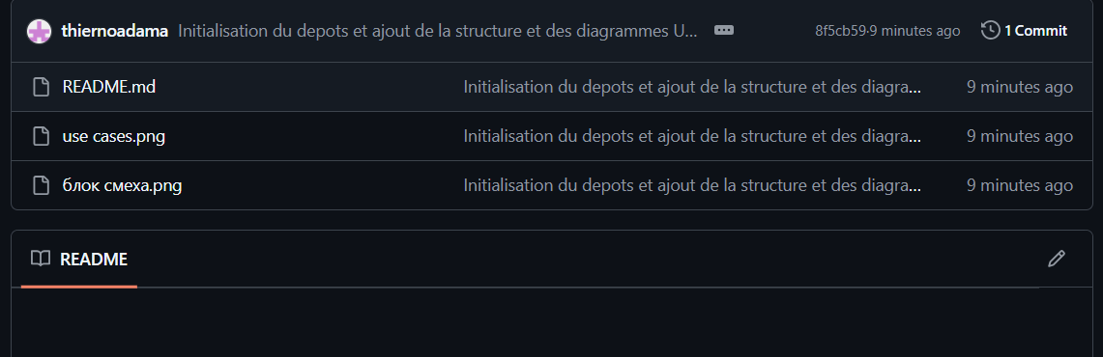
Проект готов.

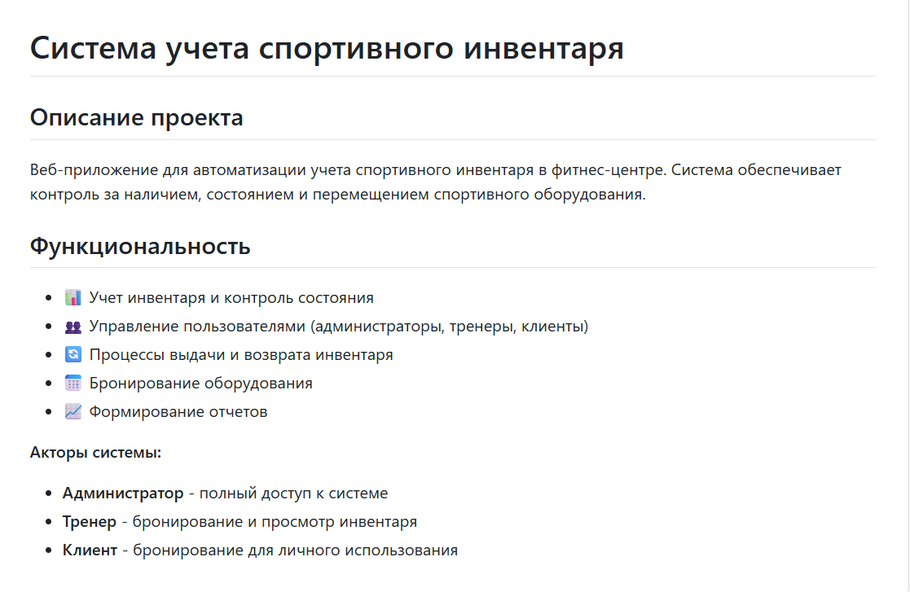
3. ЗАКЛЮЧЕНИЕ
Я создал свой первый собственный репозиторий с помощью библиотек Git и научился правильно обновлять и отправлять на GitHub свои проекты

